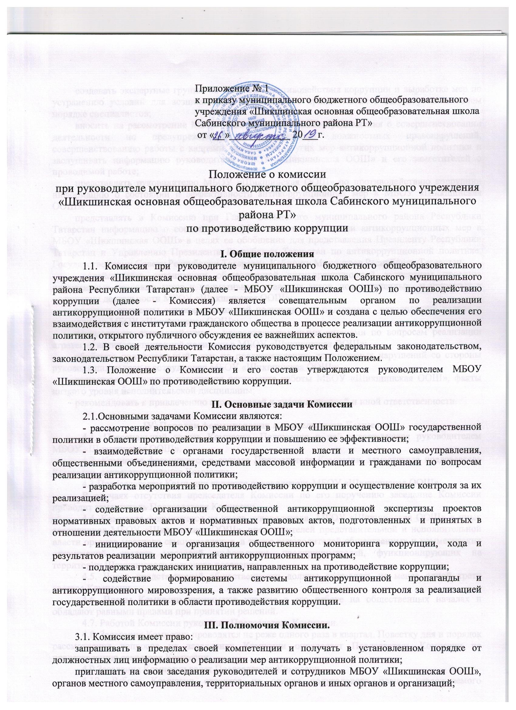
создавать экспертные группы по вопросам противодействия коррупции и выработке мер по устранению условий для возникновения коррупции, с привлечением в них в установленном порядке специалистов;
вносить на рассмотрение МБОУ «Шикшинская ООШ» предложения о совершенствовании деятельности по предупреждению и пресечению должностных правонарушений, совершенствованию работы с кадрами, реализации других мер антикоррупционной политики и заслушивать информацию руководителя МБОУ «Шикшинская ООШ» и его заместителей о проводимой работе;
представлять руководителю МБОУ «Шикшинская ООШ» по противодействию коррупции информацию о состоянии и эффективности антикоррупционных мер в МБОУ «Шикшинская ООШ».
представлять в Комиссию при Главе Сабинского муниципального района Республики Татарстан информацию о состоянии и эффективности реализации антикоррупционных мер в МБОУ «Шикшинская ООШ» в целях ее обобщения для представления Президенту Республики Татарстан и Управлению Президента Республики Татарстан по антикоррупционной политике, Государственному Совету Республики Татарстан, Кабинету Министров Республики Татарстан;
содействовать организации общественной антикоррупционной экспертизы проектов нормативных правовых актов и нормативных правовых актов, подготовленных и принятых в отношении деятельности МБОУ «Шикшинская ООШ»;
внедрять элементы антикоррупционной политики при подготовке руководящих кадров и сотрудников МБОУ «Шикшинская ООШ»;
осуществлять взаимодействие с правоохранительными органами по вопросам реализации стратегии антикоррупционной политики в МБОУ «Шикшинская ООШ»;
обобщать положительный опыт по предупреждению должностных нарушений со стороны руководящих кадров и сотрудников МБОУ «Шикшинская ООШ»;
рассматривать случаи нарушения регламента работы МБОУ «Шикшинская ООШ», факты низкого уровня исполнительской дисциплины;
рекомендовать к привлечению нарушителей к дисциплинарной и иной ответственности.

IV. Порядок формирования и деятельности Комиссии
4.1. Персональный состав Комиссии, Положение о ней утверждаются руководителем МБОУ «Шикшинская ООШ».
4.2. Комиссия формируется в составе Председателя Комиссии, заместителя председателя Комиссии, секретаря и членов Комиссии.
4.3.Председателем Комиссии является руководитель МБОУ «Шикшинская ООШ».
В случаях отсутствия председателя Комиссии по его поручению заседание Комиссии проводит заместитель Председателя Комиссии.
4.4. Комиссия формируется из числа руководителя МБОУ «Шикшинская ООШ» и иных сотрудников МБОУ «Шикшинская ООШ», представителей представительной и исполнительной власти органов местного самоуправления, а также руководителей общественных и коммерческих организаций, средств массовой информации, предпринимателей, функционирующих на территории Шикшинского сельского поселения,
4.5. Число представителей общественности должно составлять не менее одной трети состава Комиссии.
4.6. Члены Комиссии принимают участие в его работе на общественных началах и обладают равными правами при принятии решений.
4.7. Работой Комиссии руководит Председатель Комиссии.
4.8. Заседания Комиссии проводятся не реже одного раза в квартал. Повестку дня и порядок рассмотрения вопросов на заседаниях Комиссии определяет Председатель Комиссии по представлению секретаря Комиссии.
4.9.Заседания Комиссии ведет Председатель Комиссии.
4.10. Работа Комиссии строится на основе полугодового плана, утверждаемого Председателем Комиссии.
4.11. Заседание Комиссии является правомочным в случае присутствия на нем не менее двух третей общего числа его членов.
4.12. Присутствие на заседаниях Комиссии ее членов обязательно.
Делегирование членом Комиссии своих полномочий иным лицам не допускается.
4.13. Решения Комиссии принимаются простым большинством голосов от числа присутствующих членов Комиссии и оформляются протоколом заседания. Протокол заседания подписывается секретарем Комиссии и утверждается Председателем Комиссии. Протоколы заседаний Комиссии подлежат обязательному размещению на официальном сайте МБОУ «Шикшинская ООШ» в сети Интернет в подразделе «Противодействие коррупции».
4.14.Решения Комиссии обязательны для рассмотрения сотрудниками МБОУ «Шикшинская ООШ», в отношении которых руководитель МБОУ «Шикшинская ООШ» в соответствии с законодательством наделен полномочиями по координации деятельности.
4.15.Для реализации решений Комиссии могут издаваться приказы и даваться поручения руководителя МБОУ «Шикшинская ООШ».
4.16. Для участия в работе Комиссии могут быть приглашены с правом совещательного голоса представители правоохранительных органов, государственных и муниципальных учреждений, общественных и коммерческих организаций, органов местного самоуправления сельского поселения, индивидуальные предприниматели.
4.17. Организационное обеспечение деятельности Комиссии осуществляет секретарь Комиссии, обобщает предложения членов Комиссии, на их основе готовит полугодовой план работы Комиссии и формирует повестки дня заседаний Комиссии для внесения их на утверждение председателю Комиссии; готовит проекты протоколов заседаний Комиссии, представляет их на утверждение Председателю Комиссии и организует контроль за выполнением решений Комиссии;
вносит Председателю Комиссии предложения по созданию, функциям и составу экспертных групп Комиссии по вопросам противодействия коррупции, а также предложения о целесообразности проведения исследовательских, экспертных работ по вопросам противодействия коррупции.
4.18. Комиссия осуществляет свою деятельность в соответствии с регламентом работы Комиссии, утвержденным руководителя МБОУ «Шикшинская ООШ».

V. Обеспечение деятельности Комиссии.
20. Организационно-техническое и информационное обеспечение деятельности Комиссии осуществляется секретарем Комиссии.

Приложение №2
к приказу муниципального бюджетного общеобразовательного учреждения «Шикшинская основная общеобразовательная школа Сабинского муниципального района РТ»
от «__»____________ 20___г.

Регламент работы
Комиссии при руководителе муниципального бюджетного общеобразовательного учреждения «Шикшинская основная общеобразовательная школа Сабинского муниципального района РТ» по противодействию коррупции

Настоящий регламент определяет внутренние вопросы деятельности Комиссии при руководителе МБОУ «Шикшинская ООШ» по противодействию коррупции (далее – Комиссии), в том числе порядок ведения заседаний Комиссии, распределения работы между членами Комиссии.
Настоящий регламент утверждаются руководителем МБОУ «Шикшинская ООШ».
Требования настоящего регламента обязательны для работы Комиссии.

I. Общие положения
1.1.Комиссия организует свою работу в соответствии с действующим законодательством Российской Федерации и Республики Татарстан, на основании Положения о комиссии при руководителе МБОУ «Шикшинская ООШ» по противодействию коррупции в соответствии с государственной программой Республики Татарстан и муниципальной программой Сабинского муниципального района по реализации стратегии антикоррупционной политики, полугодовыми планами работы Комиссии.

II. Порядок проведения заседаний Комиссии
2.1.Комиссия состоит из Председателя, заместителя, секретаря и членов Комиссии, которые назначаются приказом руководителе МБОУ «Шикшинская ООШ» по противодействию коррупции.
Заседания Комиссии проводятся не реже 1 раза в квартал.
2.2. Организация работы Комиссии возлагается на Председателя Комиссии. Кроме него, в организации работы участвуют заместитель председателя, секретарь, члены Комиссии.
2.2.1. Председатель Комиссии:
организует работу Комиссии в соответствии с ее задачами;
определяет место, время проведения и повестку дня заседания Комиссии;
дает соответствующие поручения своим заместителям, секретарю и членам Комиссии, осуществляет контроль за их выполнением.
2.2.2. Заместитель Председателя Комиссии в случае отсутствия председателя Комиссии и по его поручению проводит заседания Комиссии.
2.2.3. Секретарь Комиссии:
организует подготовку материалов к заседаниям Комиссии, а также проектов ее решений;
заранее информирует членов Комиссии о месте, времени проведения и повестке дня очередного заседания, обеспечивает их необходимыми справочно-информационными материалами;
ведет протоколы заседаний Комиссии.
2.3.Численный состав Комиссии устанавливается руководителем МБОУ «Шикшинская ООШ» по противодействию коррупции в количестве не менее 7 членов. Число членов устанавливается в зависимости от объема работы Комиссии.
2.4. Члены Комиссии обладают равными правами при рассмотрении вопросов, отнесенных к компетенции Комиссии руководителе МБОУ «Шикшинская ООШ» по противодействию коррупции.
2.5. В Комиссии осуществляется прием посетителей. Порядок приема и время определяются Председателем Комиссии.
Заявления и жалобы, поступившие во время приема, рассматриваются в установленные законодательством сроки.
2.6. В Комиссии ведется статистическая отчетность по установленной форме. Статистические сведения предоставляются ежеквартально по форме, утвержденной Министерством юстиции Республики Татарстан, для обобщения в Комиссию при Главе Сабинского муниципального района по противодействию коррупции.
Ответственность за достоверное и своевременное представление статистической отчетности возлагается на Председателя Комиссии, в его отсутствие – на заместителя и секретаря.
2.7. Председатель Комиссии, его заместитель, секретарь и члены Комиссии осуществляют свою деятельность на общественных началах.
2.8. Повестка дня очередного заседания формируется Председателем Комиссии на основании поступивших материалов, связанных с выполнением мероприятий, предусмотренных Программой по реализации стратегии антикоррупционной политики в сабинском муниципальном районе, также по фактам выявленных замечаний и нарушений и поступающих предложений от членов Комиссии.
2.9. Подготовленные материалы (справки, информация, акты) за 5 дней до заседания предоставляются секретарю, который информирует о них Председателя Комиссии.
2.10. На заседание Комиссии могут приглашаться представители правоохранительных органов, руководители государственных и муниципальных учреждений, общественных и коммерческих организаций, органов местного самоуправления сельских поселений, индивидуальные предприниматели.

III. Порядок рассмотрения материалов
3.1. Заседание Комиссии считается правомочным, если на нем присутствуют не менее 2/3 общего числа ее членов.
3.2. Заседание Комиссии открывает Председатель Комиссии (в его отсутствие - заместитель), который является председательствующим.
3.3. Председательствующий объявляет повестку дня.
3.4. Председательствующий выступает сам либо предоставляет слово кому - либо из членов группы для краткого отражения рассматриваемого вопроса повестки дня, а также предложений по решению данного вопроса.
3.5. По поступившим предложениям рассматриваемого вопроса принимается решение Комиссии.
3.6. Решения Комиссии принимаются открытым голосованием, большинством голосов от присутствующих на заседании членов Комиссии.
3.7. Присутствие на заседаниях Комиссии ее членов обязательно.
Делегирование членом Комиссии своих полномочий иным лицам не допускается. В случае отсутствия возможности члена Комиссии присутствовать на заседании, он вправе изложить свое мнение по рассматриваемым вопросам в письменном виде.

IV. Порядок оформления актов Комиссии
4.1. При проведении заседания Комиссии ведется протокол заседания.
4.2. Протокол заседания ведется и подписывается секретарем Комиссии, утверждается Председателем Комиссии (в его отсутствие – заместителем).
4.3. Решение Комиссии объявляется и подписывается председательствующим.
4.3. Решения Комиссии в течение 3-х дней должны быть вручены или разосланы лицам, ответственным за их исполнение.
4.4. Контроль за своевременной рассылкой решений возлагается на секретаря Комиссии.
4.5. Решение Комиссии, принятое по вопросам, отнесенным к ее компетенции, обязательно для исполнения всеми органами государственной власти, органами местного самоуправления, должностными лицами, юридическими лицами.
4.6.Протоколы заседаний Комиссии и ее решения обязательно размещаются на официальном сайте МБОУ «Шикшинская ООШ» в разделе «Противодействие коррупции».

V. Контроль за исполнением решения Комиссии
5.1. Контроль за исполнением решения Комиссии осуществляется секретарем Комиссии. Информация по исполнению предоставляется Председателю Комиссии и рассматривается на заседаниях Комиссии.

Приложение №3
к приказу муниципального бюджетного общеобразовательного учреждения «Шикшинская основная общеобразовательная школа Сабинского муниципального района РТ»
от «__»____________ 20___г

Состав
Комиссии при руководителе муниципального бюджетного общеобразовательного учреждения «Шикшинская основная общеобразовательная школа Сабинского муниципального района РТ» по противодействию коррупции

Зайнагиев Н.М . - председатель комиссии, руководитель МБОУ «Шикшинская ООШ»

Мирзегалямова Г.Б. - заместитель председателя комиссии, ЗДВР

Габдулхакова Г.Р. - секретарь комиссии, педагог-организатор

Члены комиссии:

Хаертдинов Р.Р. - депутат представительного органа Шикшинского сельского
поселения Сабинского муниципального района, глава СП

Амиров Ф.М - депутат представительного органа Шикшинского сельского
поселения Сабинского муниципального района, учитель

Ханнанов И.Ф - учитель ОБЖ

Хафизова А.Ф. – председатель родительского совета

Инструкция
Комиссии при руководителе муниципального бюджетного общеобразовательного учреждения «Шикшинская основная общеобразовательная школа Сабинского муниципального района РТ» по противодействию коррупции:

Обязательно включить:

- представителей представительного органа местного самоуправления (глава СП, депутаты);
- представителей исполнительного органа местного самоуправления (руководитель исполнительного комитета Шикшинского сельского поселения, (в случае, если он не является главой СП), его заместитель, секретарь) (по согласованию);
- руководители общественных организаций (председатель Совета ветеранов, председатель общества инвалидов) (по согласованию), иных общественных структур;
-руководители коммерческих организаций, индивидуальные предприниматели (по согласованию):
Членов коллектива (например, председатель родительского комитета, профкома, заместители и т.д.)

Напоминаю, что не менее 30% членов Комиссии должны быть из числа представителей общественности, предпринимателей.

